# WS2812小灯

## 1.简介

WS2812是一种可编程LED灯，可显示2^24种颜色。

引脚功能如下：

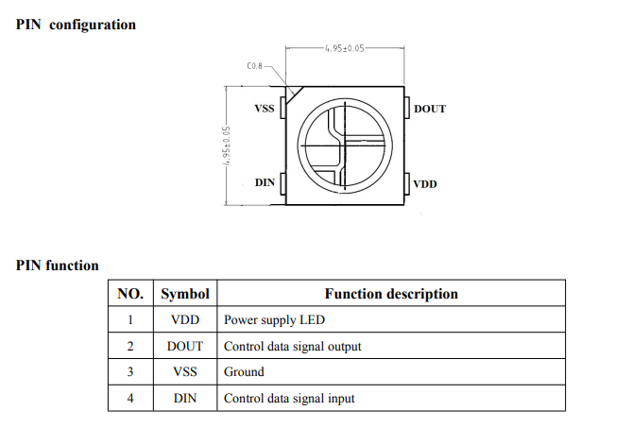

## 2.时序结构

WS2812采用单总线通讯方式，根据总线上高低电平的持续时间来分辨0和1。数据从第一个小灯的DIN引脚进入，第一个小灯会先锁存24bit数据，之后的数据由WS2812内部整形放大后再从DOUT引脚输出到第二个小灯，以此类推，实现但总线控制多个小灯。

通讯时序如下：（注：不同厂家不同具体型号的WS2812时序可能不同，具体时序标准以使用的WS2812硬件手册为准）

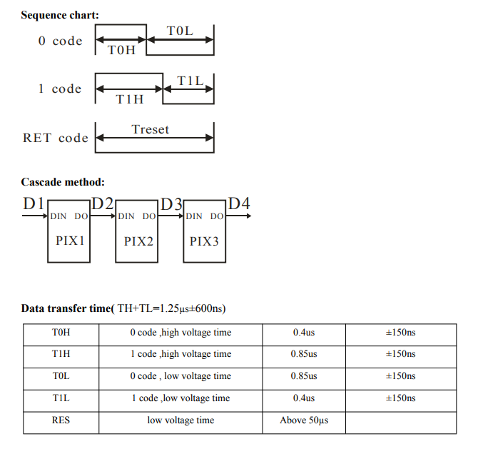

数据0：高电平持续T0H，低电平持续T0L

数据1：高电平持续T1H，低电平持续T1L

RESET：低电平持续50us以上，可在数据传输结束后拉低表示这次传输结束,因此数据的发送间隔不能超过50us，否则第下一个灯的数据会被上一个灯接收。

在一个固定周期内，可以通过调整高低电平所占的比例，确定输出是0还是1.（通常情况下常设置周期为1.25us。

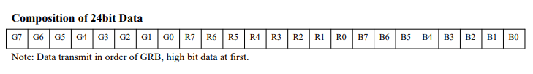

一个LED灯需要24bit的颜色数据来控制，分别为8位绿色+8位红色+8位绿色，高位在前，每个颜色可实现256级亮度显示，通过组合实现显示2^24种颜色。

## 3.控制方式

以下例子使用的MCU为沁恒的CH32V307VCT6，频率72Mhz。

### 3.1 延时方式

这种方式需要设定一个很短的延时时间，依据WS2812的时序翻转引脚电平。这种方式使用简单，只需要一个普通的GPIO引脚，容易移植，但缺点是比较占用MCU资源，控制精度也不高。驱动解析如下：

头文件如下所示：

#ifndef __WS2812B_H

#define __WS2812B_H

#include "debug.h"

#define WS2812B_GPIO_PORT       GPIOA

#define WS2812B_GPIO_CLK        RCC_APB2Periph_GPIOA

#define WS2812B_GPIO_PIN        GPIO_Pin_15

void WS_Init();

//======================================================================

//函数名称：ws_sendOnePix

//函数参数：ptr：代表灯珠颜色的字节数组;num:灯珠数量

//函数返回：无

//功能概要：设置ws2812灯珠的颜色

//======================================================================

void WS_SendOnePix(uint8_t *ptr,uint8_t num);

#endif

首先我们需要完成GPIO的初始化，控制WS2812的GPIO只需要使用任意的普通GPIO，配置成推挽输出模式即可。

void WS_Init()

{

    GPIO_InitTypeDef GPIO_InitStructure = {0};

    RCC_APB2PeriphClockCmd(WS2812B_GPIO_CLK, ENABLE);

    GPIO_InitStructure.GPIO_Pin = WS2812B_GPIO_PIN;

    GPIO_InitStructure.GPIO_Speed = GPIO_Speed_50MHz;

    GPIO_InitStructure.GPIO_Mode = GPIO_Mode_Out_PP;

    GPIO_Init(WS2812B_GPIO_PORT, &GPIO_InitStructure);

    Delay_Ms(10);

}

1个灯珠需要3个字节的颜色数据，那我们可以定义1个8位数组，以第1个灯珠到最后1个灯珠的顺序，依次填入3个字节的GRB颜色数据，从高位逐一发送。发送需要按照时序调整总线电平（不同厂家不同型号的WS2812时序可能不同），延时可使用__asm volatile ("nop");，在72MHz频率下，执行一次__asm volatile ("nop");大约需要13.88ns，可以此调整延时时间。发送程序如下：

void WS_SendOnePix(uint8_t *ptr,uint8_t num)

{

    uint8_t i,j,temp;

    for(j=0;j<num*3;j++)//一个灯珠需要3个字节的颜色数据

    {

        temp=ptr[j];

        for(i=0;i<8;i++)

        {

            if(temp&0x80)    //从高位开始发送

            {

                GPIO_SetBits(WS2812B_GPIO_PORT, WS2812B_GPIO_PIN);  //发送“1”码,高电平750ns-1.6us,低电平220ns-420ns

                __asm volatile ("nop");

                __asm volatile ("nop");

                __asm volatile ("nop");

                __asm volatile ("nop");

                __asm volatile ("nop");

                __asm volatile ("nop");

                __asm volatile ("nop");

                __asm volatile ("nop");

                __asm volatile ("nop");

                __asm volatile ("nop");

                __asm volatile ("nop");

                __asm volatile ("nop");

                __asm volatile ("nop");

                __asm volatile ("nop");

                __asm volatile ("nop");

                __asm volatile ("nop");

                __asm volatile ("nop");

                __asm volatile ("nop");

                __asm volatile ("nop");

                __asm volatile ("nop");

                __asm volatile ("nop");

                __asm volatile ("nop");

                __asm volatile ("nop");

                __asm volatile ("nop");

                __asm volatile ("nop");

                __asm volatile ("nop");

                __asm volatile ("nop");

                __asm volatile ("nop");

                __asm volatile ("nop");

                __asm volatile ("nop");

                __asm volatile ("nop");

                __asm volatile ("nop");

                __asm volatile ("nop");

                __asm volatile ("nop");

                __asm volatile ("nop");

                __asm volatile ("nop");

                __asm volatile ("nop");

                __asm volatile ("nop");

                 __asm volatile ("nop");

                 __asm volatile ("nop");

                 __asm volatile ("nop");

                 __asm volatile ("nop");

                 __asm volatile ("nop");

                 __asm volatile ("nop");

                GPIO_ResetBits(WS2812B_GPIO_PORT, WS2812B_GPIO_PIN);

                __asm volatile ("nop");

                __asm volatile ("nop");

                __asm volatile ("nop");

                __asm volatile ("nop");

                __asm volatile ("nop");

                __asm volatile ("nop");

                __asm volatile ("nop");

                __asm volatile ("nop");

                __asm volatile ("nop");

                __asm volatile ("nop");

                __asm volatile ("nop");

            }

            else             //发送“0”码，高电平220ns-420ns，低电平750ns-1.6us

            {

                GPIO_SetBits(WS2812B_GPIO_PORT, WS2812B_GPIO_PIN);

                __asm volatile ("nop");

                __asm volatile ("nop");

                __asm volatile ("nop");

                __asm volatile ("nop");

                __asm volatile ("nop");

                __asm volatile ("nop");

                __asm volatile ("nop");

                __asm volatile ("nop");

                __asm volatile ("nop");

                __asm volatile ("nop");

                __asm volatile ("nop");

                __asm volatile ("nop");

                __asm volatile ("nop");

                GPIO_ResetBits(WS2812B_GPIO_PORT, WS2812B_GPIO_PIN);

                __asm volatile ("nop");

                __asm volatile ("nop");

                __asm volatile ("nop");

                __asm volatile ("nop");

                __asm volatile ("nop");

                __asm volatile ("nop");

                __asm volatile ("nop");

                __asm volatile ("nop");

                __asm volatile ("nop");

                __asm volatile ("nop");

                __asm volatile ("nop");

                __asm volatile ("nop");

                __asm volatile ("nop");

                __asm volatile ("nop");

                __asm volatile ("nop");

                __asm volatile ("nop");

                __asm volatile ("nop");

                __asm volatile ("nop");

                __asm volatile ("nop");

                __asm volatile ("nop");

                __asm volatile ("nop");

                __asm volatile ("nop");

                __asm volatile ("nop");

                __asm volatile ("nop");

                __asm volatile ("nop");

            }

            temp=(temp<<1);    //左移一位，发送下一字节

        }

    }

    GPIO_ResetBits(WS2812B_GPIO_PORT, WS2812B_GPIO_PIN);

    Delay_Us(500);

}

发送完毕后，总线需要保持大于50us的低电平，复位WS2812使配置生效。最后设置3个小灯颜色依次为红、绿、蓝，调整颜色数值也可以改变颜色亮度。

uint8_t test[9] = {0x00,0xFF,0x00,0xff,0x00,0x00,0x00,0x00,0xff};

WS_SendOnePix(test,3);

使用逻辑分析仪抓取波形如图所示：

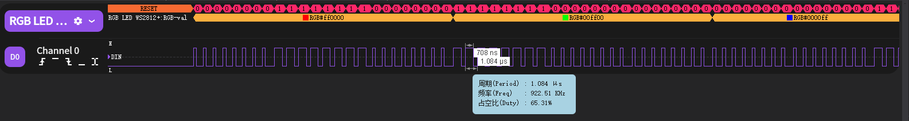

显示效果如图所示：

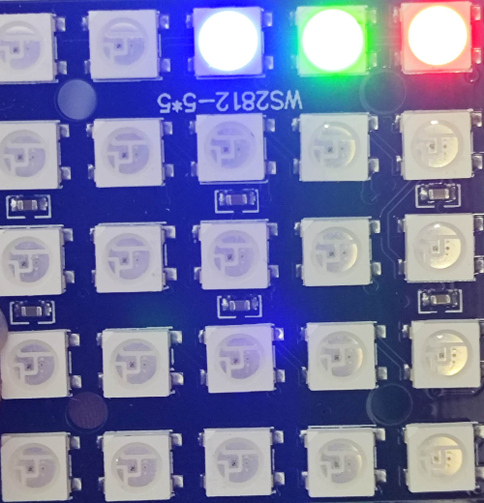

### 3.2 PWM+DMA方式

这种方式使用PWM来输出信号，PWM的频率设置为800K就可以实现1.25us的周期循环，然后改变周期内的占空比来实现0和1的输出。例如输出0时，将占空比设置为1/3，即高电平持续416ns，低电平持续833ns。输出1时则，将占空比设置为2/3，高电平持续833ns，低电平持续416ns，符合WS2812时序要求。需要W2812复位时，就将占空比设置为0。

关于周期间占空比的切换方式。如果使用定时器中断来切换，就会每1.25us进入一次中断，十分占用系统资源。因此可使用DMA的方式调整占空比。

占空比由比较寄存器CCR的值决定，在CH32V307VCT6中，可以通过配置实现定时器每产生一次溢出事件，就请求DMA搬运一次内存中的数组数据到比较寄存器CCR中，这样PWM波在每次周期之后，就可以自动改变占空比，无需CPU干涉。程序中只需要完成三件事，1.配置好DMA。2.准备好要搬运的数据。3.开关DMA。

程序如下：

**WS2812.h**

#ifndef __WS2812_H

#define __WS2812_H

#include "debug.h"

#define PIXEL_NUM  3                   //表示灯的数量

#define GRB  24                        //24bit

#define WS2812_ONE            59       //输出"1"的占空比

#define WS2812_ZERO           29       //输出"0"的占空比

#define WS2812_GPIO_PORT       GPIOA

#define WS2812_GPIO_CLK        RCC_APB2Periph_GPIOA

#define WS2812_GPIO_PIN        GPIO_Pin_15

#define WS2812_TIM             TIM2

#define WS2812_TIM_CLK         RCC_APB1Periph_TIM2

#define WS2812_DMA             DMA1_Channel5     //这里使用TIM2_CH1,选择对应的DMA通道

#define WS2812_DMA_FLAG        DMA1_FLAG_TC5     //对应通道

void WS2812_Init();

void WS2812_Show();

void WS2812_CloseAll();

void WS2812_SetPixelRGB(uint32_t *grbHex);

#endif

**WS2812.c**

#include "ws2812.h"    //包含ws2812头文件

//====================内部函数声明=======================================

uint16_t WS2812Buffer[PIXEL_NUM][GRB]={0};

void WS2812_Reset(void);

void WS2812_Init()

{

    //GPIO初始化

    GPIO_InitTypeDef GPIO_InitStructure = {0};

    RCC_APB2PeriphClockCmd(WS2812_GPIO_CLK, ENABLE);

    RCC_APB1PeriphClockCmd(WS2812_TIM_CLK,ENABLE);

    //重映射到PA15，如不需要可去掉

    RCC_APB2PeriphClockCmd(RCC_APB2Periph_AFIO, ENABLE);

    GPIO_PinRemapConfig(GPIO_FullRemap_TIM2, ENABLE);

    GPIO_InitStructure.GPIO_Pin = WS2812_GPIO_PIN;

    GPIO_InitStructure.GPIO_Speed = GPIO_Speed_50MHz;

    GPIO_InitStructure.GPIO_Mode = GPIO_Mode_AF_PP;

    GPIO_Init(WS2812_GPIO_PORT, &GPIO_InitStructure);

    //GPIO_ResetBits(WS2812_GPIO_PORT, WS2812_GPIO_PIN);

    //PWM初始化

    TIM_TimeBaseInitTypeDef TIM_TimeBaseInitStructure;

    TIM_OCInitTypeDef TIM_OCInitStructure;

    TIM_TimeBaseInitStructure.TIM_Period = 90-1;//1.25us

    TIM_TimeBaseInitStructure.TIM_Prescaler = 0;//不分频

    TIM_TimeBaseInitStructure.TIM_ClockDivision = TIM_CKD_DIV1;

    TIM_TimeBaseInitStructure.TIM_CounterMode = TIM_CounterMode_Up;

    TIM_TimeBaseInitStructure.TIM_RepetitionCounter = 0;//定时结束后立马触发事件

    TIM_TimeBaseInit( WS2812_TIM, &TIM_TimeBaseInitStructure);

    TIM_OCInitStructure.TIM_OCMode = TIM_OCMode_PWM1;

    TIM_OCInitStructure.TIM_OutputState = TIM_OutputState_Enable;

    TIM_OCInitStructure.TIM_Pulse = 0;

    TIM_OCInitStructure.TIM_OCPolarity = TIM_OCPolarity_High;

    TIM_OC1Init(WS2812_TIM, &TIM_OCInitStructure);

    TIM_OC1PreloadConfig( WS2812_TIM, TIM_OCPreload_Enable );

    TIM_ARRPreloadConfig( WS2812_TIM, ENABLE );

    TIM_CtrlPWMOutputs(TIM2, ENABLE);

    //DMA配置

    DMA_InitTypeDef DMA_InitStructure = {0};

    RCC_AHBPeriphClockCmd(RCC_AHBPeriph_DMA1, ENABLE);

    DMA_DeInit(WS2812_DMA);

    DMA_InitStructure.DMA_PeripheralBaseAddr = (u32)&WS2812_TIM->CH1CVR;//外设基地址

    DMA_InitStructure.DMA_MemoryBaseAddr = (uint32_t)WS2812Buffer ;//传送数据内存基地址

    DMA_InitStructure.DMA_DIR = DMA_DIR_PeripheralDST;//数据传输方向

    DMA_InitStructure.DMA_BufferSize = PIXEL_NUM * GRB;//一次传输数据量

    DMA_InitStructure.DMA_PeripheralInc = DMA_PeripheralInc_Disable;//传输数据时外设地址不递增

    DMA_InitStructure.DMA_MemoryInc = DMA_MemoryInc_Enable;//传输数据时内存数据递增

    DMA_InitStructure.DMA_PeripheralDataSize = DMA_PeripheralDataSize_HalfWord;//外设数据长度，半字传输（1次16bit)

    DMA_InitStructure.DMA_MemoryDataSize = DMA_MemoryDataSize_HalfWord;//内存数据长度，同样半字传输

    DMA_InitStructure.DMA_Mode = DMA_Mode_Normal;//不使用自动重装

    DMA_InitStructure.DMA_Priority = DMA_Priority_VeryHigh;

    DMA_InitStructure.DMA_M2M = DMA_M2M_Disable;

    DMA_Init(WS2812_DMA, &DMA_InitStructure);

    TIM_DMACmd(WS2812_TIM, TIM_DMA_CC1, ENABLE);

    //TIM_CtrlPWMOutputs(WS2812_TIM, ENABLE);// 高级定时器需要将这个使能才能输出PWM

    DMA_Cmd(WS2812_DMA, DISABLE);

    TIM_Cmd( WS2812_TIM, DISABLE );

    WS2812_CloseAll();

    Delay_Ms(100);

}

void WS2812_Show(void)

{

  DMA_SetCurrDataCounter(WS2812_DMA, PIXEL_NUM * GRB);

  TIM_Cmd(WS2812_TIM, ENABLE);

  DMA_Cmd(WS2812_DMA, ENABLE);

  while(DMA_GetFlagStatus(WS2812_DMA_FLAG) != SET);

  Delay_Us(1);

  WS2812_Reset();

  TIM_Cmd(WS2812_TIM, DISABLE);

  DMA_Cmd(WS2812_DMA, DISABLE);

  DMA_ClearFlag(WS2812_DMA_FLAG);

}

void WS2812_Reset(void)

{

    uint8_t i;

    uint8_t j;

    for(i = 0; i < 3; i++)

    {

      for(j = 0; j < 24; j++)

      {

        WS2812Buffer[i][j] = 0;

      }

    }

    DMA_SetCurrDataCounter(WS2812_DMA, 3 * GRB);

    while(DMA_GetFlagStatus(WS2812_DMA_FLAG) != SET);

}

void WS2812_CloseAll(void)

{

  uint8_t i;

  uint8_t j;

  for(i = 0; i < PIXEL_NUM; i++)

  {

    for(j = 0; j < 24; j++)

    {

      WS2812Buffer[i][j] = WS2812_ZERO;

    }

  }

  WS2812_Show();

}

void WS2812_SetPixelRGB(uint32_t *grbHex)

{

    uint8_t i;

    uint8_t j;

    for(i=0;i<PIXEL_NUM;i++)

    {

          for(j = 0;j<24;j++)

          {

              WS2812Buffer[i][j] = ((grbHex[i] << j) & 0x800000) ? WS2812_ONE : WS2812_ZERO;

          }

    }

    WS2812_Show();

}

程序解析：

驱动初始化过程分为三部分，1.GPIO初始化；2.PWM初始化；3.DMA初始化

GPIO配置如下

本程序使用的引脚是PA15，根据CH32V307的手册（如下图）

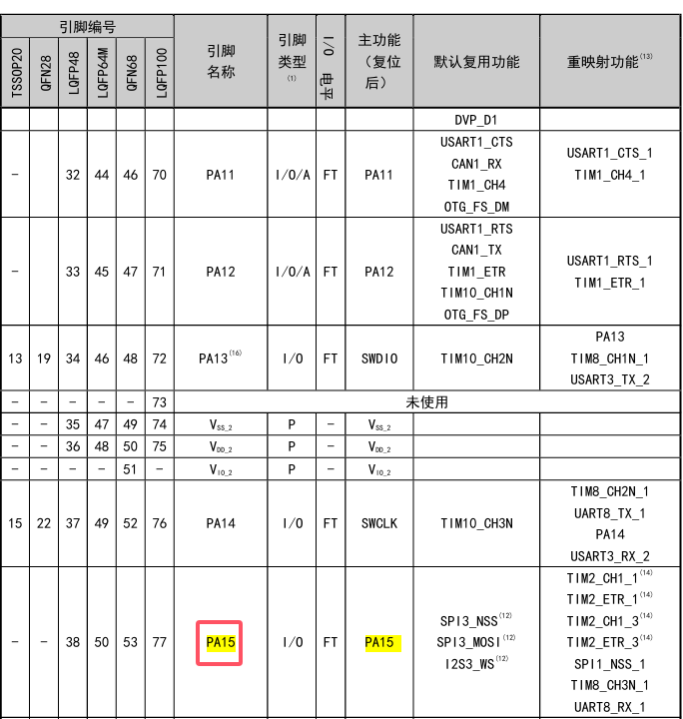

PA15的默认复用功能没有定时器，但重映射后可以使用TIM2_CH1，TIM2支持输出PWM（如果使用的引

PWM,就不需要重映射），重映射操作如下

    //重映射到PA15，如不需要可去掉

    RCC_APB2PeriphClockCmd(RCC_APB2Periph_AFIO, ENABLE);

    GPIO_PinRemapConfig(GPIO_FullRemap_TIM2, ENABLE);

重映射前需要使能AFIO时钟。重映射功能有两种模式，分别是部分映射和完全映射，其中TIM2的部分映射又分为两种，具体需要参考手册。

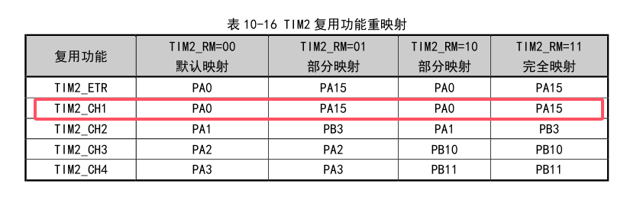

这里我们配置为完全映射，配置完后PA15就可以使用TIM2通道1的PWM输出。

GPIO模式设置为复用推挽输出

GPIO_InitStructure.GPIO_Mode = GPIO_Mode_AF_PP;

PWM的配置如下

首先定时器预分频器设置为0，也就是不分频，自动重载寄存器（ARR）设定为90。

   TIM_TimeBaseInitStructure.TIM_Period = 90-1;//1.25us

   TIM_TimeBaseInitStructure.TIM_Prescaler = 0;//不分频

这样频率为72Mhz，每次计数花费1/72us，计90个数为一个周期，花费1.25us，差不多符合WS2812通讯周期。

配置为向上计数

TIM_TimeBaseInitStructure.TIM_CounterMode = TIM_CounterMode_Up;

配置PWM模式为模式1

TIM_OCInitStructure.TIM_OCMode = TIM_OCMode_PWM1;

PWM模式1在向上计数时，一旦TIMx_CNT<TIMx_CCR1时通道1为有效电平，否则为  
无效电平；在向下计数时，一旦TIMx_CNT>TIMx_CCR1时通道1为无效电平(OC1REF=0)，否则为有效电平(OC1REF=1)。TIMx_CNT是定时器的计数寄存器，TIMx_CCR1是定时器的捕获/比较寄存器，影响占空比。有效电平的定义则由下面这句配置。

TIM_OCInitStructure.TIM_OCPolarity = TIM_OCPolarity_High;

这句配置了有效电平是高电平。这样当计数值小于比较值时，输出高电平，反之输出低电平。

接着初始化时配置占空比为0，持续输出低电平。

TIM_OCInitStructure.TIM_Pulse = 0;

这句实际上设定了TIM2的比较捕获寄存器通道1的值（CCR1/ TIM2_CH1CVR）

DMA配置如下

设定外设基地址为TIM2的比较捕获寄存器通道1（TIM2_CH1CVR）

DMA_InitStructure.DMA_PeripheralBaseAddr = (u32)&WS2812_TIM->CH1CVR;//外设基地址

内存基地为我们定义的数组，里面保存小灯的颜色数据。

DMA_InitStructure.DMA_MemoryBaseAddr = (uint32_t)WS2812Buffer ;//传送数据内存基地址

数据传输方向为内存到外设

DMA_InitStructure.DMA_DIR = DMA_DIR_PeripheralDST;//数据传输方向

每次传输数据的量就是数组的长度

DMA_InitStructure.DMA_BufferSize = PIXEL_NUM * GRB;//一次传输数据量

使能TIM_DMA_CC1更新中断

TIM_DMACmd(WS2812_TIM, TIM_DMA_CC1, ENABLE);

这里需要注意的是，依据用户手册中DMA1各通道外设映射表（如下）

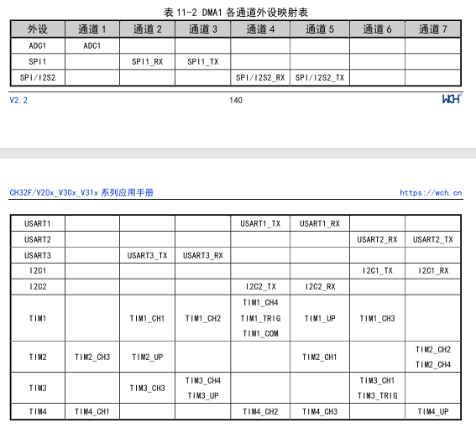

我们选择中断源是TIM_DMA_CC1，因此对应的是DMA1通道5，.DMA传输完成后会产生中断完成标志，根据用户手册描述

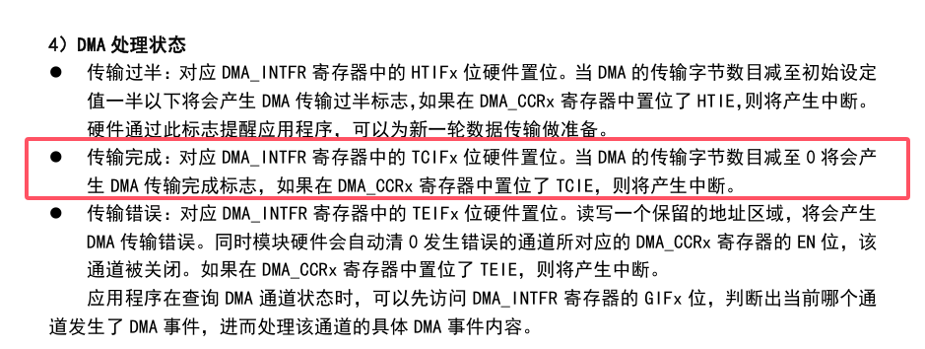

可以使用DMA_GetFlagStatus(WS2812_DMA_FLAG)函数获取中断标志位，这里的WS2812_DMA_FLAG根据使用的DMA通道来设置，比如我们使用了DMA1通道5，那么就使用DMA1_FLAG_TC5。

初始化完成后，我们还需要发送函数，原理与延时方式的发送函数类似，将颜色数据放进1个组数中，从最高位开始依次判断是“1”还是“0”。与延时方式不同的是，“1”的话我们将占空比调整为2/3%，“0”我们将占空比调整为1/3。

void WS2812_SetPixelRGB(uint32_t *grbHex)

{

    uint8_t i;

    uint8_t j;

    for(i=0;i<PIXEL_NUM;i++)

    {

          for(j = 0;j<24;j++)

          {

              WS2812Buffer[i][j] = ((grbHex[i] << j) & 0x800000) ? WS2812_ONE : WS2812_ZERO;

          }

    }

    WS2812_Show();

}

void WS2812_Show(void)

{

  DMA_SetCurrDataCounter(WS2812_DMA, PIXEL_NUM * GRB);

  TIM_Cmd(WS2812_TIM, ENABLE);

  DMA_Cmd(WS2812_DMA, ENABLE);

  while(DMA_GetFlagStatus(WS2812_DMA_FLAG) != SET);

  Delay_Us(1);

  WS2812_Reset();

  TIM_Cmd(WS2812_TIM, DISABLE);

  DMA_Cmd(WS2812_DMA, DISABLE);

  DMA_ClearFlag(WS2812_DMA_FLAG);

}

void WS2812_Reset(void)

{

    uint8_t i;

    uint8_t j;

    for(i = 0; i < 3; i++)

    {

      for(j = 0; j < 24; j++)

      {

        WS2812Buffer[i][j] = 0;

      }

    }

    DMA_SetCurrDataCounter(WS2812_DMA, 3 * GRB);

    while(DMA_GetFlagStatus(WS2812_DMA_FLAG) != SET);

}

这里复位方式是将占空比调整为0，持续3x24x1.25us=90us的电平信号。需要注意的是使用TIM_SetCompare1( )函数无法改变占空比，需要使用DMA_SetCurrDataCounter()函数。

uint32_t grbtest[PIXEL_NUM] = {0x00FF00,0xffff00,0x0000ff};

WS2812_SetPixelRGB(grbtest);

逻辑分析仪显示如下图所示：

